LabMedSys

Módulo Controle da Qualidade
Consultar Amostragem: Fluxos
Versão 1.0

Histórico de Revisão e Envolvidos

Nome | Função | Contato
Rogério
Lúcia
Balocco
Cláudio

Data | Versão | Descrição | Autor
30/10/2026 | 1.0 | Rascunho: legado, a partir do código | André Nardacci

- ACRÔNIMOS E ABREVIAÇÕES

Sigla | Termo Original | Tradução / Significado
ANVISA | Agência Nacional de Vigilância Sanitária | Agência reguladora sanitária brasileira
BPF | Boas Práticas de Fabricação | Conjunto de requisitos para garantir qualidade e segurança dos medicamentos
GMP | Good Manufacturing Practices | Boas Práticas de Fabricação
SGQ | Sistema de Gestão da Qualidade | Sistema de gestão da qualidade farmacêutica
CAPA | Corrective and Preventive Action | Ação Corretiva e Preventiva
RNC | Relatório de Não Conformidade | Registro formal de desvios ou não conformidades
POP | Procedimento Operacional Padrão | Documento que descreve a execução padronizada de atividades
RDC | Resolução da Diretoria Colegiada | Norma regulatória emitida pela ANVISA
PIC/S | Pharmaceutical Inspection Co-operation Scheme | Esquema de Cooperação em Inspeção Farmacêutica
CSV | Computerized System Validation | Validação de Sistemas Computadorizados
URS | User Requirements Specification | Especificação de Requisitos do Usuário
ERU | Especificação de Requisitos do Usuário | Documento contendo os requisitos do negócio e dos usuários
FS | Functional Specification | Especificação Funcional
IQ | Installation Qualification | Qualificação de Instalação
OQ | Operational Qualification | Qualificação Operacional
PQ | Performance Qualification | Qualificação de Desempenho
QI | Qualificação de Instalação | Evidência de que a instalação foi executada conforme especificação
QO | Qualificação de Operação | Evidência de que o sistema opera conforme especificado
QD | Qualificação de Desempenho | Evidência de que o sistema mantém desempenho consistente
PMV | Plano Mestre de Validação | Documento que define a estratégia global de validação
SNCM | Sistema Nacional de Controle de Medicamentos | Sistema brasileiro de rastreabilidade de medicamentos
IUM | Identificador Único de Medicamento | Código único utilizado na serialização de medicamentos
XML | Extensible Markup Language | Linguagem de marcação extensível para troca de dados
FDA | Food and Drug Administration | Agência reguladora de alimentos e medicamentos dos Estados Unidos
OMS | Organização Mundial da Saúde | Organização Mundial da Saúde
WHO | World Health Organization | Organização Mundial da Saúde
ALCOA+ | Attributable, Legible, Contemporaneous, Original, Accurate (+ Complete, Consistent, Enduring, Available) | Princípios de Integridade de Dados
GxP | Good Practices | Conjunto de Boas Práticas aplicáveis ao ambiente regulado
ICH | International Council for Harmonisation | Conselho Internacional para Harmonização de Requisitos Técnicos
QMS | Quality Management System | Sistema de Gestão da Qualidade
QA | Quality Assurance | Garantia da Qualidade
QC | Quality Control | Controle da Qualidade
SLA | Service Level Agreement | Acordo de Nível de Serviço
Audit Trail | Audit Trail | Trilha de Auditoria
GAMP | Good Automated Manufacturing Practice | Guia internacional de validação de sistemas computadorizados (categorias de software)
RN | Regra de Negócio | Regra que o sistema deve cumprir, identificada como RN-PRI-nnn
RF / RNF | Requisito Funcional / Não Funcional | O que a nova versão deve fazer / como deve fazer (segurança, auditoria, desempenho)
CT | Caso de Teste | Teste com passos e resultado esperado, identificado como CT-PRI-nnn
DV | Desvio | Diferença entre o resultado esperado e o obtido nos testes, identificado como DV-PRI-nnn
SEG | Achado de Segurança | Fragilidade de segurança encontrada no código, identificada como SEG-PRI-nn
SSO | Single Sign-On | Login único: um acesso vale para todos os módulos
DBA | Database Administrator | Administrador do banco de dados
LGPD | Lei Geral de Proteção de Dados | Lei nº 13.709/2018, sobre dados pessoais

- FLUXO DA TELA

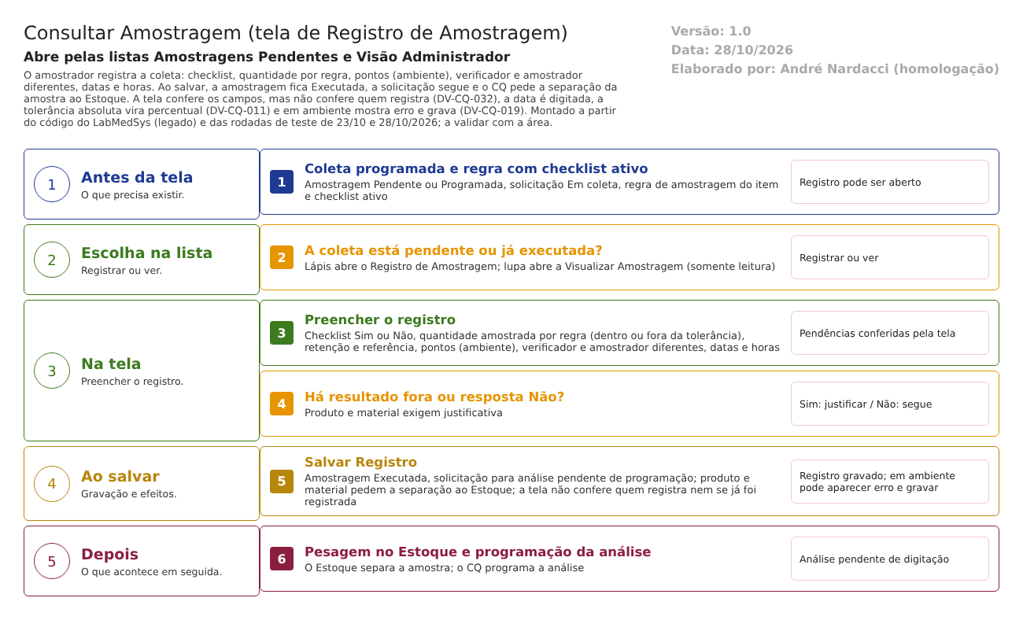
Figura 1 – Fluxograma da tela
Fluxograma no arquivo 04-consultar-amostragem.fluxo.json, em 4 fases. Etapas, na mesma ordem do arquivo:
- Etapa 1. Coleta programada e regra com checklist ativo (Antes da tela).
- Etapa 2. A coleta está pendente ou já executada? (decisão): lápis abre o registro; lupa abre a leitura (Escolha na lista).
- Etapa 3. Preencher o registro: checklist, quantidades por regra, pontos (ambiente), pessoas, datas e horas (Na tela).
- Etapa 4. Há resultado fora da tolerância ou resposta Não? (decisão): exige justificativa (Na tela).
- Etapa 5. Salvar Registro: executada, solicitação segue, pedido ao Estoque (Ao salvar).
- Etapa 6. Pesagem e separação no Estoque; análise é programada (Depois).
Saídas alternativas: Alterar (reagendar, Visão Administrador); Imprimir Ficha.
- SITUAÇÕES E HISTÓRICO

Situações (da amostragem e da solicitação)
- Pendente / Programada → Executada: ao salvar o registro (AC:897).
- Executada: a solicitação vai para Análise pendente de programação (ou Concluída sem fase de coleta nem de análise) (AC:965-973).
- Cancelada: não é alcançável pelas telas atuais (DV-CQ-040); a Visualizar a abre se existir.
O que grava no histórico (log)
- O código chama a gravação do histórico da amostragem com a justificativa digitada ou o texto "Alterações para registrar coleta" (AC:216-219). A lista dos nove históricos do CQ não inclui a amostragem (HSolutions.CQ.Auditoria/FluentLogConfigurations.cs:10-18); se a tela "Ver log" mostra algo é ponto para validar (CT-CQ-A04-08).
- Ficam gravados na própria amostragem: quem registrou e quando (AC:886-887), quem verificou e amostrou e as datas informadas.
O que não grava
- Reagendamento (RN-CQ-020); inclusão e exclusão de pontos de amostragem (AC:1019-1071).
- Utensílios usados (desligado).
- O texto das perguntas do checklist no momento do registro (RN-CQ-A01-008).
- DADOS

Tabelas do banco
Tabela | Colunas principais | Chaves e ligações | Fonte
TBL_AMOSTRAGEM | Situação, justificativa, observação, verificado por/data, amostrado por/data, registrado por/data, responsável, quantidades (solicitação, referência, retenção, estabilidade), regra | Solicitação, situação | DB/Tables/TBL_AMOSTRAGEM.sql:1-22
TBL_ITEM_REGRA_AMOSTRAGEM_RESULTADO | Quantidade amostrada, resultado (sim/não) por item da regra | Amostragem, item da regra | DB/Tables/TBL_ITEM_REGRA_AMOSTRAGEM_RESULTADO.sql
TBL_VERIFICACAO_ITEM_RESULTADO | Pergunta, amostragem, corresponde | Pergunta do checklist, amostragem | DB/Tables/TBL_VERIFICACAO_ITEM_RESULTADO.sql
TBL_PONTO_AMOSTRAGEM | Texto do ponto (400) | Amostragem, sem chave declarada | DB/Tables/TBL_PONTO_AMOSTRAGEM.sql
TBL_SOLICITACAO_ANALISE | Situação, lote, quantidade, validade, urgente | Item de análise | DB/Tables/TBL_SOLICITACAO_ANALISE.sql

Leituras e gravações em outros módulos
Módulo | O que é lido ou gravado | Meio | Fonte
Estoque | Lê saldo do lote (total, retenção, referência, estabilidade) e almoxarifado do motivo; grava o pedido de separação da amostra ou a retirada regulatória | API do Estoque | AC:196-214 e 370-422; Svc/Estoque/SolicitacaoEstoque.cs:11-40
Principal | Lista de amostradores, dados do usuário, dados do ambiente (graus) | API do Principal | AC:58-80, 524-526; Svc/Principal/UsuarioService.cs:78-86
Produção | Nada específico nesta tela | — | —

